 | Universidade Federal de Pernambuco  Centro de Informática | 

Geração Automática de Modelos Temporizados para Geração off-line de Escalas
Trabalho de Graduação

Curso de Ciência da Computação
Aluna: Marília Litwak Neves (mln2@cin.ufpe.br)
Orientador: Professor Paulo Romero Martins Maciel (prmm@cin.ufpe.br)
AGOSTO DE 2004

AGRADECIMENTOS

A Deus, por todas as suas bênçãos concedidas diariamente, principalmente o Dom da vida.
Aos meus amorosos e dedicados pais e à minha irmã, por tudo o que sou hoje.
À minha querida avó Asclepíades (in memoriam), pela grande lição de vida.
Aos meus amigos da universidade, que estiveram comigo na nossa longa caminhada durante o curso, dividindo conquistas, esforços e momentos de alegria.
Ao meu professor orientador Paulo Maciel pela dedicação e confiança depositada em mim e a Raimundo Barreto, bem como os integrantes do projeto EZPetri.
A todos os outros que me ajudaram de alguma maneira na realização deste trabalho e que não foram citados neste pequeno parágrafo, insuficiente para destacar a contribuição das inúmeras pessoas amigas.
Meu sincero MUITO OBRIGADA!!!

MARÍLIA LITWAK NEVES.

Resumo

Encontrar um escalonamento exeqüível para um conjunto de tarefas em um sistema de tempo real não é trivial, dado que este é um problema NP-completo em sua forma mais abrangente. O objetivo deste projeto é desenvolver uma ferramenta que possibilite a tradução de especificações de tarefas com requisitos de tempo real em modelos de rede de Petri temporizadas. As redes de Petri geradas, além de representar o sistema, descrevem a estrutura de escalonamento das tarefas do sistema, escalonamento este realizado por uma abordagem off-line.

Palavras Chave: sistemas embarcados de tempo real, escalonamento pre-runtime, métodos formais, redes de Petri temporizadas.

Índice

1. Introdução 7
1.1. Objetivos 11
1.2. Estrutura do Documento 12
2. Sistemas Embarcados 14
3. Métodos de Escalonamento 17
3.1. O Estado da Arte em Escalonamento Off-Line 19
4. Redes de Petri 22
4.1. Propriedades das redes de Petri 25
4.2. Classificação das redes de Petri 27
4.3. Redes de Petri Temporizadas 28
4.4. A Linguagem PNML 29
5. Geração do Modelo 30
5.1. O Modelo de Tarefas 32
6. Gerador Automático de Modelos Temporizados 39
6.1. Algoritmo de Tradução 39
6.2. Implementação e Classes 40
6.2.1. O pacote translator.application 43
6.2.2. O pacote translator.util 44
7. Estudos de Caso 45
8. Conclusões 51
8.1. Trabalhos Futuros: o projeto EZPetri 52
Referências 53

Apêndice A: Exemplos da Linguagem PNML 55
Apêndice B: O Formato SCH 57
Apêndice C: Translator – códigos importantes 60
Apêndice D: Sintaxe das Tabelas no Tradutor 64

Lista de Figuras
Figura 1: Metodologia de hardware/software co-design (principais tarefas). 11
Figura 2: Exemplos de aplicações embarcadas freqüentes no cotidiano 14
Figura 3: Elementos básicos de uma rede de Petri 24
Figura 4: Exemplo de uma rede de Petri 24
Figura 5: Arquitetura da Solução Proposta 32
Figura 6: Método de escalonamento all-non-preemptive 34
Figura 7: Método de escalonamento all-preemptive 35
Figura 8: Uma estrutura completa no método all-non-preemptive 36
Figura 9: Relação de precedência (A PRECEDE B) em tarefas NP 37
Figura 10: Modelagem da relação de exclusão (A EXCLUI B) 37
Figura 11: Modelagem da comunicação interprocessadores 38
Figura 12: Algoritmo de Tradução 40
Figura 13: Interface gráfica do Tradutor 41
Figura 14: Mapeamento realizado com sucesso 42
Figura 15: Diagrama de pacotes do Gerador Automático (tradutor) 43
Figura 16: Grafo da Simple Control Application 46
Figura 17: Tabela com as tarefas da Simple Control Application 46
Figura 18: Arquitetura do Heated-Humidifier 47
Figura 19: Controle PWM 48
Figura 20: Modelo de Tarefas para a aplicação Heated-Humidifier 48

Lista de Tabelas

1. Exemplo de conjunto de tarefas representado por uma tabela de informações 34
2. Conjunto de tarefas para o Oxímetro 49
3. Exemplo de sistema simples com apenas uma única tarefa 57

1. Introdução

Sistemas embarcados estão presentes cada vez mais no cotidiano. Estes sistemas são empregados desde em eletrodomésticos, por exemplo, máquinas de lavar roupa, como também em computadores portáteis palm-tops. Os recentes avanços da tecnologia, especialmente em hardware, contribuíram bastante para o crescimento deste tipo de aplicação.
Contudo, apesar dos avanços da tecnologia embarcada, diversos aspectos relacionados ao projeto destas aplicações não são tarefas triviais. Algumas questões como desempenho, consumo de energia, portabilidade e confiabilidade contribuem para o aumento da complexidade do projeto destes sistemas.
Para sistemas embarcados do tipo hard real time, o desenvolvimento do projeto torna-se ainda mais difícil. Tratam-se de sistemas onde uma falha pode levar à degradação intolerável do sistema, inclusive acarretando em perda de vidas humanas.
Síntese de software, abstratamente falando, é o processo de transformar uma especificação de alto nível em um programa, eliminando os detalhes que não são considerados críticos para o projeto. A síntese envolve o processo de geração automática de código (ACG). A especificação é escrita em algum tipo de linguagem de descrição de alto-nível e em seguida sintetizada.
A síntese de software para os sistemas embarcados é uma abordagem alternativa cujo objetivo é a geração automática de código tanto das funcionalidades do sistema, satisfazendo todas as restrições (como as temporais e de potência), quanto do suporte operacional (multitarefas, escalonamento, comunicação, sincronização, gerenciamento de recursos e assim por diante). Algumas das vantagens da síntese é a possibilidade de customização de acordo com a aplicação específica e a viabilidade de uma possível verificação da especificação. A verificação de especificações é um aspecto muito importante para sistemas embarcados de tempo real crítico (hard real time). A principal desvantagem da síntese é a necessidade de ferramentas específicas para efetuá-la.
Chamamos de metodologia hardware/software co-design o paradigma de projeto que atua na especificação, projeto e síntese de sistemas que misturam componentes de hardware e software, como os sistemas embarcados. O avanço desta área se deu em especial devido ao surgimento da síntese de alto-nível para hardware, aumentando a abstração do desenvolvimento e tornando-o mais próximo ao desenvolvimento de software.
A metodologia de hardware/software co-design envolve várias fases não-independentes. As principais fases são:

- Especificação

A fase de especificação está relacionada com a descrição formal dos requisitos do sistema, em alto nível de abstração. É importante que sejam identificados os requisitos funcionais e não-funcionais (como desempenho, consumo mais eficiente para reduzir custo de desenvolvimento e tempo de projeto). Esta descrição deve ser feita sem impor arquiteturas de implementação particular.
Esta fase é muito importante dentro do processo co-design. Por isso precisa ter alta confiabilidade, o que requer que a especificação seja verificada formalmente, inclusive para garantir que a implementação final (conjunto de hardware e software) segue as especificações iniciais. Algumas vezes são necessários alguns refinamentos para se obter uma descrição formal apropriada para ser analisada e manipulada.
Existem alguns modelos que podem ser utilizados para a especificação desses sistemas, tais como redes de Petri, Máquinas de Estado Finito, Statecharts, Álgebra de Processos, dentre outros. As pesquisas atuais estão buscando a especificação usando o paradigma orientado por objetos.

- Particionamento:

É nesta fase que é feita a decisão sobre quais componentes serão implementados em hardware e quais em software. Esta divisão pode ser feita manualmente, utilizando ferramentas automáticas ou interativamente (usando uma combinação das duas). Ter bons estimadores de desempenho para o projeto é de grande importância nesta fase, porque em projetos desta natureza, o custo/benefício/desempenho é uma métrica importante.
Duas técnicas principais têm sido propostas na literatura. A primeira é iniciada com um projeto em software e, a partir daí, determina-se quais componentes deverão ser implementados em hardware para permitir que restrições de projeto sejam satisfeitas. Na segunda proposta, inicia-se com uma implementação em hardware e, em seguida, os componentes são movidos para software quando a implementação por hardware estiver onerosa.
O mal particionamento pode afetar o tempo de projeto e o custo, algumas vezes requerendo que o projetista reimplemente o sistema todo. O dilema dos projetistas é que o hardware tem melhor desempenho, só que é mais caro. Já com o software ocorre o inverso. Algumas abordagens estão sendo usadas para o particionamento automático, como as seguintes: listas de particionamento, métodos iterativos, técnicas de clusterring, dentre outras.

- Hardware/software co-síntese

A saída do particionamento é um conjunto de módulos comunicantes, alguns serão implementados em hardware e outros em software. Este conjunto de módulos é o primeiro protótipo do sistema, chamado de protótipo virtual. O próximo passo é o mapeamento deste protótipo virtual em um protótipo real, exatamente com a síntese dos processos de hardware e de software, assim como a interface entre eles.
Esta fase está intimamente relacionada com a fase de particionamento. É a fase onde decisões de síntese são tomadas. Exemplo de tais decisões pode ser a interface entre hardware e software e escalonamento entre processos concorrentes.

- Análise

Para fazer boas decisões de particionamento é necessário ter bom conhecimento a respeito do sistema e dos requisitos da implementação final. Estimadores são usados para prever os resultados da implementação final. As pesquisas em técnicas para bons estimadores é uma área importante.
Outra questão é sobre as metodologias que têm muitos níveis de abstração. Neste caso, é importante saber se os refinamentos que levam de um nível a outro estão em concordância com os requisitos iniciais. Técnicas formais podem ser usadas para validar estes refinamentos ou fazer com que os refinamentos sejam feitos a partir de transformações formais, sem a necessidade de fazer validações extras.

- Co-Simulação e Prototipação

Simulação de sistemas usando hardware e software é uma grande desafio. É apresentado em muitos níveis de abstração. Tal abstração é necessária porque ambas as partes da partição deve trabalhar juntas através de interfaces que garantam a implementação correta do sistema. O processo de validação e prototipação deve ser rápido, na tentativa de encontrar erros. Alguns ambientes de prototipação são baseados em circuitos reconfiguráveis sendo que os componentes de hardware são os únicos elementos de processamento. Outros incluem componentes de software como parte da plataforma.

A Figura 1 ilustra o que acabou de ser dito, mostrando as principais tarefas a serem consideradas em uma metodologia de hardware/software co-design:

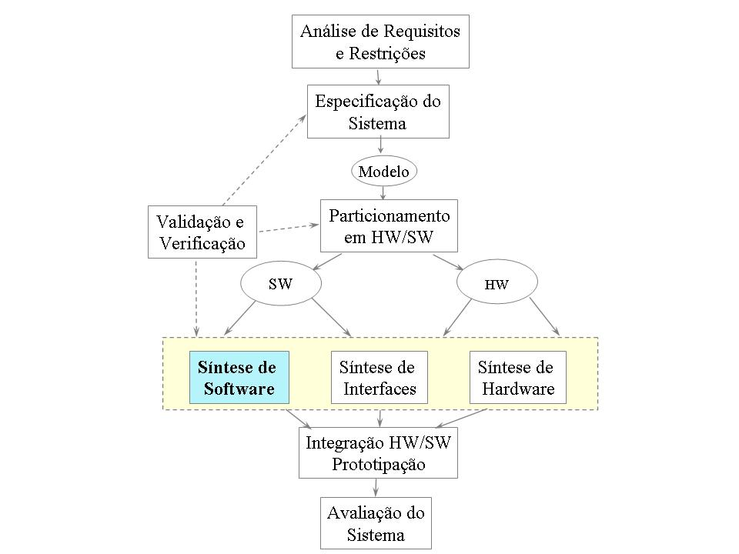

Figura 1: Metodologia de hardware/software co-design (principais tarefas)

Os processos de desenvolvimento de sistemas integrados de hardware e software possuem atualmente algumas características conflitantes: complexidade e busca pela redução do tempo de projeto (time-to-market). O tratamento eficaz e eficiente dessas características ainda não é completamente compreendido pela comunidade científica. Este trabalho faz parte de um projeto maior [3] [4] [5] que visa contribuir na busca por soluções para alguns destes problemas. Com este propósito, adotou-se uma abordagem formal (baseada em redes de Petri) para síntese de software automática.

1.1 Objetivos

O objetivo principal deste projeto é desenvolver uma ferramenta que possibilite a tradução de especificações de tarefas com requisitos de tempo real (e em alguns casos restrições de potência) em modelos de rede de Petri temporizadas. As redes são representadas na forma de arquivos do tipo PNML [2]. A Seção 4.4 deste documento explica o formato PNML.
Este tradutor é uma das ferramentas que futuramente (já em processo de integração) será componente de um projeto maior, o EZPetri, que terá uma seção dedicada a explica-lo posteriormente neste relatório.
As redes de Petri geradas além de representar o sistema descrevem a estrutura de escalonamento das tarefas do sistema. Este escalonamento é realizado pela abordagem off-line.
Além de gerar a rede, o aplicativo gera também arquivos no formato *.sch, que representam a mesma estrutura da rede de Petri descrita em PNML, porém de forma diferente. Tais arquivos são úteis para o projeto descrito em [3] [4] [5] sobre síntese de software e geração de escalas, que está relacionado com o trabalho proposto neste documento.

1.2 Estrutura de Documento

O documento está dividido em oito capítulos. O primeiro capítulo mostra uma visão inicial do contexto de sistemas embarcados no qual o projeto está inserido, bem como os seus objetivos.
O segundo capítulo trata do estado da arte em síntese de software, mais especificamente dos algoritmos de escalonamento de tarefas, que são o principal objeto de estudo deste trabalho.
O terceiro capítulo discute mais profundamente os sistemas embarcados, suas principais características e sua classificação quanto ao critério de criticidade.
O quarto capítulo descreve a base teórica da nossa abordagem, isto é, o modelo computacional utilizado – redes de Petri, em especial as redes de Petri temporizadas. Este capítulo fala também de algumas propriedades interessantes de sistemas que são passíveis de serem verificadas/analisadas a partir da utilização deste modelo formal. Será explanada ainda neste mesmo capítulo uma das classificações mais usuais para redes de Petri.
O quinto capítulo descreve a geração do modelo de tarefas do sistema em redes de Petri a partir de uma especificação do sistema. O sexto capítulo explica o funcionamento do gerador automático de modelos temporizados, ou seja, a ferramenta tradutora, que é o tema deste projeto. Alguns estudos de caso que utilizaram esta ferramenta são descritos no sétimo capítulo.
O oitavo capítulo conclui o trabalho e apresenta possíveis trabalhos futuros.
2. Sistemas Embarcados

Sistemas embarcados são aplicações dedicadas, geralmente de propósito único, utilizadas para realização de tarefas específicas.
Os sistemas embarcados vêm crescendo vertiginosamente, desde seu surgimento na década de sessenta. Hoje, cerca de 90% dos microprocessadores produzidos são para serem utilizados em algum tipo de aplicação embarcada. Na Figura 2 temos alguns exemplos de sistemas embarcados praticamente onipresentes no cotidiano atual: caixa eletrônico, aparelhos de celular, forno de microondas. Diversos fatores têm contribuído para a expansão desta categoria de aplicação, como a redução de preços dos componentes eletrônicos, o crescimento das pesquisas no setor, o reconhecimento do potencial desta tecnologia, dentre outros.
Este tipo de aplicação computacional tem diversas limitações tanto em suas funcionalidades quanto na implementação. Por exemplo, possuem restrições como custo e tamanho.
Nos sistemas embarcados de tempo real, confiabilidade e disponibilidade são aspectos fundamentais. Muitos destes sistemas exigem a introdução de mecanismos de tolerância à falha para que se garanta um funcionamento correto do sistema, mesmo na presença de falhas.
Confiabilidade e disponibilidade são conceitos distintos, porém relacionados. Confiabilidade é a capacidade de um dispositivo (ou sistema) funcionar conforme esperado durante o seu período operacional. Disponibilidade é um conceito sutilmente distinto de confiabilidade. Um sistema é dito ter um alto nível de disponibilidade (avaliability) quando a probabilidade dele, em um dado momento qualquer, estar rodando e de forma correta for alta [23].
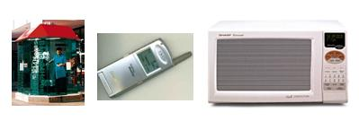
Figura 2: Exemplos de aplicações embarcadas freqüentes no cotidiano

Segundo [24], algumas das características típicas dos sistemas embarcados são:
Funcionalidade Específica - Os sistemas embarcados são diferentes dos computadores de propósito geral, pois possuem uma capacidade de processamento restrita, geralmente executando o mesmo programa repetidas vezes. Os computadores de propósito geral oferecem funções básicas de processamento que combinadas permitem a execução de diversos algoritmos utilizando o mesmo hardware.
Limitações - Sistemas embarcados geralmente possuem várias restrições de projeto, como: desempenho, tamanho, custo e energia consumida. Os sistemas embarcados devem ser baratos e ocupar o menor espaço físico possível. Além disso, devem ser eficientes o suficiente para reagir aos estímulos externos em tempo real consumindo o mínimo de energia, de maneira que possam ser mantidos por um longo período de tempo com baterias de pequenas dimensões.
Tempo Real - A maioria dos sistemas embarcados deve responder a eventos produzidos por outros dispositivos ou com o ambiente. Um atraso nessa resposta pode ser considerado uma falha. Inúmeros sistemas embarcados são considerados de tempo real. Por exemplo, tanto um sistema de controle de impressão quanto sistema de controle de tráfego aéreo podem possuir esta característica..
Sistemas de tempo real possuem aspectos temporais a serem levados em conta na sua especificação. Contudo, o grau de criticidade pode ser muito distinto. Os sistemas de tempo real se dividem basicamente em hard e soft.
Sistemas de tempo real hard são sistemas onde uma falha (temporal) pode trazer uma degradação intolerável do sistema, inclusive, levando à perda de vidas humanas. Em sistemas de tempo real soft, o tempo é um fator importante. A diferença é que um sistema considerado soft continuará funcionando livre de erros caso os prazos não sejam cumpridos.
Neste trabalho, o foco principal serão sistemas embarcados de tempo real hard. Neste tipo de sistema, é fundamental termos um escalonamento eficiente, respeitando as relações temporais entre as tarefas. Desta forma, o uso de métodos formais para modela-los se mostra adequado, dado que tais métodos possuem mecanismo de modelagem e avaliação precisos. Este trabalho utiliza redes de Petri temporizadas como o formalismo escolhido.
O uso de redes de Petri é interessante, pois seus mecanismos de análise permitem verificar/analisar diversas propriedades do sistema. O Capítulo 4 apresenta uma introdução às redes de Petri, bem como mostra porque este foi o formalismo adotado neste trabalho.

3. Métodos de Escalonamento

Este capítulo apresenta uma classificação dos métodos de escalonamento e posteriormente descreve a metodologia adotada neste projeto.
Inicialmente apresenta-se uma das classificações de processos mais comumente adotada:
- processos periódicos – ocorrem regularmente, em intervalos de tempo definidos;
- processos esporádicos – podem ser executados em qualquer tempo, porém existe um tempo mínimo entre chegadas consecutivas;
- processos aperiódicos – não há nenhuma informação sobre sua chegada, exceto uma distribuição probabilística de execução. Portanto, nenhuma estimativa de pior caso pode ser feita.
Conhecendo as características dos processos, os sistemas de tempo real precisam garantir que as relações entre eles sejam consideradas e respeitadas. As relações mais freqüentes e que serão tratadas neste trabalho são as de exclusão (inclusive a exclusão mútua) e de precedência. Os escalonadores devem respeitas estas restrições, apesar da busca por uma solução ótima ser NP - Completa.
Há duas metodologias principais de escalonamento:
- escalonamento pre-runtime ou off-line, que produz um escalonamento completo das tarefas antes da execução do sistema;
- escalonamento runtime ou on-line, dirigido por prioridades, que define um esquema de prioridade aos processos para definir a sua ordem de execução.
Os escalonadores dirigidos por prioridades podem ser classificados como estáticos e dinâmicos [18] [19]. No escalonamento estático, é atribuído um critério de prioridades e este critério permanece inalterado durante toda a execução do sistema, não importando, por exemplo, se uma tarefa é mais importante que as outras. No escalonamento dinâmico, o escalonamento é definido em tempo de execução, oferecendo um sistema mais flexível e que pode lidar com eventos não previstos inicialmente.
O principal algoritmo baseado em prioridade estático é o rate monotonic [20], que adota um esquema preemptivo e onde a prioridade mais alta é dada ao processo que tenha período menor e não considera informações semânticas da aplicação (importância no tratamento de um evento, por exemplo).
Dentre os algoritmos de prioridades dinâmicas tem-se:
- earliest deadline first, que é preemptivo e associa maior prioridade ao processo que tenha o deadline mais próximo;
- least laxity time first - onde laxity de um processo é definida como a diferença entre o deadline e o tempo de computação restante. Ao processo com a menor laxity é dada maior prioridade. Note que enquanto um processo esteja executando, é possível que este seja interrompido por um outro cuja laxity tenha atingido valor menor do que o do processo em execução. Um processo em execução tem uma laxity constante. Este algoritmo possui implementação mais difícil do que o earliest deadline first.
As técnicas dirigidas por prioridades, tanto as estáticas quanto as dinâmicas, podem falhar ao tratar os problemas impostos pela exclusão mútua e pelas relações de precedência. Um exemplo de problema desse tipo é o fato de que os processos concorrentes precisam interagir com o escalonador e com um mecanismo de exclusão mútua. Se estes dois mecanismos não forem projetados de maneira que as propriedades temporais sejam não-conflitantes e que a composição de componentes seja coerente, pode ocorrer o problema conhecido como a “inversão de prioridades” [21].
Em contraste com os algoritmos runtime, os algoritmos pre-runtime, são menos flexíveis e menos capazes de serem alterados. As alterações são todas feitas de maneira off-line, ou seja, um novo escalonamento é produzido e o sistema é paralisado para fazer a atualização.
Uma outra questão a ser analisada está no fato de que os processos esporádicos devem ser transformados em processos periódicos [22] para que sejam escalonados. Estas transformações podem criar processos periódicos equivalentes, mas consumindo muito mais recursos do que o necessário. Em aplicações que possuem poucos recursos, e que estes recursos são utilizados nos seus limites, esta solução é proibitiva.
Para muitos casos, como vimos na discussão acima, os métodos runtime não encontram um escalonamento exeqüível mesmo que este exista. Outro problema é que a comunicação entre processadores pode afetar a capacidade de escalonamento das tarefas.
A abordagem escolhida para este projeto adota o escalonamento pre-runtime, onde a escala das tarefas é calculada inteiramente off-line. Nesta abordagem, é possível a utilização de 100% do processador e se exclui a necessidade de sistemas operacionais complexos. Além disso, esta forma de escalonamento reduz o chaveamento de contexto e possui uma execução previsível. A abordagem pre-runtime é considerada inflexível, mas esta restrição não incorre em problemas sérios para o caso de sistemas embarcados, visto que geralmente eles possuem uma previsibilidade deterministica.

3.1 O Estado da Arte em Escalonamento Off-line

Trabalhos como o de Xu e Parnas [10] [11] [12] apresentam um algoritmo que encontra uma escala ideal para processos em um único processador, com a presença de release, deadline, relações de precedência e exclusão. Porém, este trabalho não apresentou resultados experimentais em condições reais. Shepard e Gagné [13] propuseram uma enumeração implícita, a fim de extender a técnica de [10], de forma que esta seja capaz de lidar com multiprocessamento. Mas o algoritmo ocasionalmente falha em encontrar escalas exeqüíveis.
Abdelzaher e Shin [15] propuseram uma extensão do algoritmo pre-runtime [11] de Xu e Parnas para ser aplicado a sistemas distribuídos de tempo real. Este algoritmo leva em conta atrasos e relações de precedência imposta pela comunicação interprocessual.
A síntese do escalonador proposta por Altisen [16] utiliza uma extensão de redes de Petri denominada PND (Petri Nets with Deadline) como linguagem de modelagem e um modelo semântico denominado TAD (Timed Automata with Deadlines). Apesar de afirmarem que o uso de sincronização diminui a complexidade, não mencionam diretamente o problema da explosão de estados apontados por alguns autores como uma limitação nesta abordagem. Diversos autores utilizam redes de Petri em seu modelo de escalonamento, mas estes dão um maior enfoque à análise da escalonabilidade. Em geral, estes trabalhos se baseiam em políticas de prioridade fixas. O problema de políticas de prioridade fixas é que estas em alguns casos podem não encontrar escalas exeqüíveis quando na presença de relações entre tarefas como precedência e exclusão.
Um exemplo de trabalho nessa linha é o de Bruno et. Al. [17] sobre análise de escalonabilidade, utilizando redes de Petri alto-nível. Este trabalho [17] é baseado no formalismo PROTOB (uma metodologia que usa uma rede orientada a objeto). Contudo, não gera escalas exeqüíveis e utiliza os estudos de Xu e Parnas para encontrá-las.
Lin [26] propõe um processo de síntese de software considerando o processo de escalonamento executado em tempo de compilação. As especificações são escritas em uma extensão da linguagem C e traduzidas para redes de Petri safe. O grafo de alcançabilidade é gerado com regras de tempo modificadas por um processo chamado pre-ordering. Apesar desta solução poder ser usada em sistemas reativos, não considera restrições temporais. Cornero et al. [27] explora um grafo de restrições para encontrar estaticamente clusters de threads. Estas threads são escalonadas por um escalonador runtime. Entretanto, eles assumem que os eventos sempre ocorrem no início das threads, o que pode tornar o sistema ineficiente se o tempo de execução das threads for longo.
O trabalho de Sgroi [28] propõe um método de síntese de software baseado no escalonamento quase-estático utilizando redes de Petri free-choice. Após obter um escalonamento exeqüível, código em C é gerado pela análise de um conjunto de redes de Petri livres de conflito cujas transições possuem anotações de código. Este trabalho não lida com restrições de tempo real. Estas restrições são tratadas por um sistema operacional de tempo real.
Hsiung [29] apresenta uma síntese formal de software baseada em redes de Petri. A abordagem de Hsiung combina escalonamento quase-estático (para lidar com geração de tarefas com memória limitada), e escalonamento dinâmico de prioridades fixas (para satisfazer restrições de tempo real hard). Entretanto, embora aplicável ao escalonamento dinâmico, não é mostrado como adicionar preempção a esta metodologia.
Amnell [30] apresenta uma estrutura para o desenvolvimento de sistemas embarcados de tempo real baseados em autômatos temporizados extendidos com tarefas de tempo real. Entretanto, esta solução é indicada apenas para tarefas independentes, pois ela é baseada em uma política de escalonamento com prioridades fixas. Não obstante, esta política pode falhar em encontrar um escalonamento exeqüível ao se considerar relações arbitrárias entre tarefas (como relações de exclusão e precedência).

4. Redes de Petri

Apesar dos sistemas atuais virem cada vez mais documentados (manuais de referência, tutoriais para usuários iniciantes, help on-line e assim por diante), seus comportamentos muitas vezes surpreendem, seja por falhas em atender aos requisitos, ou pelo surgimento de comportamentos indesejados e assim por diante.
Em sistemas críticos (como os sistemas embarcados de tempo real hard), uma surpresa similar às descritas acima pode ser desastrosa, inclusive com o risco de perda de vidas humanas (por exemplo, um controle de tráfego aéreo). Daí a extrema necessidade de que estes sistemas sejam construídos de maneira confiável.
A complexidade da maioria dos sistemas embarcados torna quase fundamental a adoção de métodos de especificação rigorosos, que possibilite a validação e o teste de especificações ainda durante uma fase inicial.
Métodos formais são linguagens, técnicas e ferramentas baseadas na lógica e na matemática discreta, usados para especificação e verificação de sistemas. O uso de métodos formais é sem dúvida indicado na especificação de sistemas críticos, mesmo que não estejam presentes em todas as etapas da especificação do projeto. Dentre as vantagens da utilização de métodos formais, destacamos as que se seguem:
- Reduzem a dependência da intuição e julgamento humanos;
- Possuem grande poder de abstração;
- Aumentam a compreensão do sistema, detectam inconsistências e ambigüidades na especificação.
Os métodos formais são complementares aos métodos tradicionais. Eles reduzem mas não eliminam erros, pois de qualquer forma há a participação humana na especificação e o ser humano é suscetível a cometer deslizes. O uso de métodos formais pode ocorrer de forma parcial na especificação de um sistema, porém a melhor relação custo-benefício se dá caso eles sejam implantados nas fases iniciais do ciclo de vida. Sistemas complexos podem exigir o uso de múltiplos formalismos, dependendo do grau de complexidade. Métodos formais possibilitam várias análises sobre o comportamento do sistema, inclusive a verificação da existência de propriedades.
Em 1962, C. A. Petri introduziu uma nova linguagem de descrição formal denominada atualmente por redes de Petri. Desde então, um grande número de extensões foram propostas e desenvolvidas de forma a atender diferentes requisitos de modelagem.
Redes de Petri é uma família de técnicas de descrição formal, aplicada em diversas áreas, a saber:
- Concorrência;
- Arquitetura de Computadores;
- Protocolo de Redes;
- Sistemas Operacionais;
- Sistemas de Produção;
- Sistemas Digitais;
- Hardware/software co-design (que se aplica bastante no nosso caso);
- Engenharia de Software;
- Sistemas de Tempo Real;
- Modelagem e Avaliação de Desempenho;
- Diagnóstico de Falhas;
- Controle de Tráfego;
- Workflow;
- Administração;
- Química e assim por diante.
O modelo escolhido neste trabalho para especificar formalmente os sistemas embarcados de tempo real foi redes de Petri temporizadas.
Redes de Petri (PN) é uma ferramenta gráfica para a descrição formal de fluxos de atividades em sistemas complexos. É uma técnica de especificação bastante consolidada e largamente difundida. As redes de Petri se adequam de maneira eficiente à modelagem de sistemas que apresentam atividades paralelas, concorrentes, assíncronas e não-determinísticas.
As redes de Petri clássicas (Place/Transition) são constituídas de lugares, transições, arcos e marcações (tokens). Lugares geralmente estão associados a um estado (ou recurso), enquanto transições estão associadas a eventos. Arcos interconectam lugares e transições. Uma marcação pode ser interpretada com a ausência ou não de um ou mais recursos.
Uma transição está habilitada a disparar quando todos os seus lugares de entrada apresentam um número maior de marcas (token) que o peso do arco que conecta este lugar à transição. O disparo de uma transição habilitada consome um número de marcas dos lugares de entrada igual ao peso do arco que conecta o lugar à transição e adiciona um número de marcas aos lugares de saída igual ao peso do arco que conecta a transição ao lugar de saída.

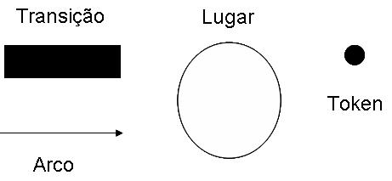

Figura 3: Elementos básicos de uma rede de Petri.

A figura acima mostra os elementos básicos que compõem uma rede de Petri. Em seguida, a Figura 4 mostra um exemplo de uma rede de Petri bastante simples, apenas a título de ilustração.
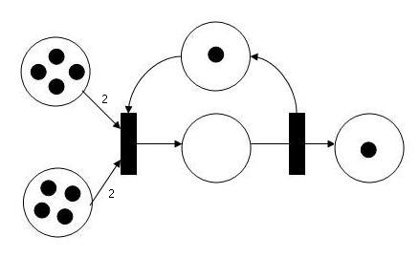
Figura 4: Exemplo de uma rede de Petri

4.1 Propriedades das redes de Petri

Por meio de redes de Petri podemos verificar/avaliar diversas propriedades de um sistema. As propriedades mais importantes no contexto deste trabalho são as comportamentais e estruturais. As principais propriedades comportamentais são:
- Alcançabilidade;
- Limitação;
- Segurança;
- Deadlock free;
- Liveness;
- Reversibilidade;
- Persistência;
- Justiça limitada;
- Rede Estritamente Conservativa;
- Rede Conservativa.
A Alcançabilidade (Reachability) indica a possibilidade de atingirmos uma determinada marcação pelo disparo de um número finito de transições a partir de uma marcação inicial. Seja Mi[tj>Mk e Mk[th>Ml. Então Mi[tj th>Ml. Por recorrência designamos o disparo de uma seqüência s · T* por M[s>M’. Dizemos que M’ é alcançável de M. O conjunto de todas as possíveis marcações alcançáveis a partir de M0 na rede N=(R, M0) é denotado por A(R; M0)={M’ | M0[s>M’} (RS – Reachability Set).
Limitação (Boundedness): Um lugar é dito limitado se o número de marcas que este lugar pode armazenar é finito. Seja um lugar pi ∈ P de uma rede marcada N1=(R, M0). Este lugar é dito k-limitado (k-bounded) ou simplesmente limitado se para toda marcação acessível M ∈ A(R; M0), M(pi) ≤ k, onde k ∈ ℵ. Dizemos que uma rede N1=(R, M0) é limitada (bounded) se k(pi) ≤ ∞, ∀ pi ∈ P.
A propriedade Segurança (Safeness) é uma particularização do conceito de Boundedness. Seja um lugar pi ∈ P de uma rede marcada N1=(R, M0). pi é seguro (safe) se M(pi) ≤ 1, ∀ M ∈ A(R; M0). Uma rede marcada N1=(R, M0) é definida como segura se M(pi) ≤ 1, ∀ M ∈ A(R; M0), ∀ pi ∈ P.
Uma rede é dita Deadlock-Free se ela não apresenta deadlock. Deadlock indica a impossibilidade do disparo de qualquer transição da rede.
Uma rede N=(R,M0) é dita Live se ∃ s ∈ L(N) tal que ti ∈ s, ∀ti ∈ T. Liveness é mais forte do que deadlock freedom, pois ainda requer que todas as transições sejam sempre potencialmente disparáveis.
Reversibilidade - Seja uma marcação Mk ∈ A(R,M0). Mk é denominada home-state se Mi [>Mk, ∀Mi ∈ A(R,M0). Uma rede N=(R,M0) é reversível se ∃ Mk , tal que Mi[>Mk , ∀Mi ∈ A(R,M0).
Persistência - uma rede é dita persistente se para qualquer par de transições o disparo de uma não desabilita a outra.
Justiça Limitada (Bounded Fairness) - uma rede é dita bounded fair se para qualquer par de transições o número de disparo de uma enquanto a outra não dispara é limitado.
Rede Estritamente Conservativa - seja uma rede N=(R,M0) e M∈ A(R,M0) uma marcação alcançável. N é dita estritamente conservativa ∑ M (pi) = ∑ M0(pi), ∀pi ∈ P e ∀M∈ A(R,M0).
Rede Conservativa - seja uma rede N=(R,M0), M∈ A(R,M0) uma marcação alcançável e W=(w1,...,wn), onde n=#P. N é dita conservativa ∑pi ∈ P wi × M (pi) = ∑pi ∈ P wi × M0(pi, ∀M∈ A(R,M0).
As propriedades estruturais são inerentes à estrutura da rede e não dependem da marcação do modelo. São basicamente as seguintes:
- Limitação Estrutural;
- Conservação Estrutural;
- Repetitividade;
- Consistência.
Limitação Estrutural - Seja uma rede R=(P,T,I,O) e M0 uma marcação inicial. R é definida como estruturalmente limitada se R é limitada para qualquer M0.
Conservação Estrutural - Seja uma rede R=(P,T,I,O) e M0 uma marcação inicial. R é definida como estruturalmente conservativa se R é conservativa para qualquer M0.
Repetitividade - Seja uma rede R=(P,T, I, O). R é definida como repetitiva se S > 0, s_{i} > 0, onde C.S >= 0. C é a matriz de incidência, S é o vetor de paridade e s_{i} é o i-ésimo componente do vetor S.
Consistência - Seja uma rede R=(P,T, I, O). R é definida como consistente se S>0 e s_{i} > 0, onde C.S = 0.

4.2 Classificação das redes de Petri

Devido à diversidade de problemas aos quais se aplica a modelagem formal por meio de redes de Petri, esta família de formalismos possui diversos níveis de abstração, cuja classificação mais usual na literatura será apresentada a seguir:
- Redes de Petri Ordinárias;
- Redes de Petri Não-Ordinárias ou de Alto Nível.
Nas redes de Petri Ordinárias, o tipo de suas marcas é um número inteiro não negativo. Diferentemente, as redes de Petri de Alto Nível possuem marcas de tipos específicos. Fazem parte da classe ordinária as redes de Petri Binárias (ou Condição-Evento) e as redes de Petri Place-Transition. As redes de Petri Place-Transition podem ser ponderadas (os pesos dos seus arcos podem assumir valores superiores a 1) ou não-ponderadas (os pesos de seus arcos possuem valor unitário).
Nas redes de Petri de Alto Nível, as marcas não são mais elementos do tipo inteiro positivo. As marcas são diferenciadas com parâmetros de cor, o que permite a particularização da marca. Há também a possibilidade de representar a marca não apenas por um único objeto e sim por um conjunto de objetos. Pertencem a esta classe as seguintes redes:
- Redes de Petri Predicado-Evento;
- Redes de Petri Coloridas;
- Redes de Petri Hierárquicas.
Além desta classificação ainda existem diversas extensões para este formalismo, a saber:
- Redes de Petri com Arco Inibidor;
- Redes de Petri Temporizadas.
Em particular, este projeto utiliza a última das extensões expostas acima: as redes de Petri temporizadas. Para obter mais informações sobre quaisquer uma das outras modalidades de redes de Petri mencionadas anteriormente, ver [1].

4.3 Redes de Petri Temporizadas

O modelo clássico das PN não inclui a noção de tempo. A fim de que o formalismo das redes de Petri viesse ser utilizado para a análise quantitativa, de desempenho e confiabilidade de sistemas, o conceito de tempo foi introduzido. O tempo associado às redes de Petri pode ser uma informação determinística (o que leva a classe das redes de Petri determinísticas) ou variáveis randômicas (levando a classe das redes de Petri estocásticas – SPN).
O tempo em uma rede de Petri pode ser especificado basicamente de três maneiras: tempo associado aos lugares, tempo associado às marcas ou tempo associado às transições. Neste projeto são utilizadas redes de Petri temporizadas determinísticas cujo tempo está associado às transições. Em [1] há uma descrição das três abordagens. Dentre as abordagens determinísticas com tempo associado às transições, destacam-se dois modelos: Timed Petri Nets e Time Petri Nets. Este trabalho adota as Time Petri Nets que aqui serão simplesmente chamadas de redes de Petri Temporidadas.
Segue abaixo a definição de rede temporizada com tempos associados às transições segundo [3] [4] [5]:
Uma rede de Petri temporizada (TPN) é um grafo direcionado bipartido representado por uma tupla P_{n} = (P, T, F, W, m₀, I). P (conjunto ordenado de lugares), e T (conjunto ordenado de transições) são conjuntos disjuntos e não-vazios e representam os dois tipos de nó no grafo. As arestas são representadas por F C (P x T) U (T x P), que é uma relação de fluxo. W: F -> N representa o peso da relação de fluxo (F). Uma marcação TPN m_{i} é um vetor m_{i} : N ^{|P|}, e m₀ é a marcação inicial. Finalmente, I: T -> N x N representa as restrições de tempo, onde I(t) = (EFL(t), LFT(t)) ∀t ∈ T e EFT(t) ≤ LFT(t). Os limites inferior(EFT) e superior(LFT) são chamados de menor e maior tempo de disparo, respectivamente. EFT e LFT denotam Earliest Firing Time e Latest Firing Time, respectivamente.

4.4 A Linguagem PNML

Diversas são, portanto, as classes, níveis de abstração e as extensões da família de modelos denominada redes de Petri. Diversas são também as ferramentas que dão suporte à modelagem, análise e simulação desta família de modelos. Estas ferramentas adotam geralmente diferentes formatos de arquivos, muitas vezes incompatíveis entre si, o que gera dificuldades tanto para importar quanto para exportar arquivos entre ferramentas distintas.
A linguagem Petri Net Markup Language (PNML) é um formato baseado em XML que possibilita o intercâmbio entre ferramentas. Trata-se de uma tentativa, ainda em processo de desenvolvimento de padronização da representação das redes de Petri. O objetivo é definir um formato de arquivo que suporte todos os tipos de PN, possibilitando compartilhar este tipo de arquivo entre ferramentas distintas, sem haver problemas de incompatibilidade.
Os principais requisitos iniciais para o projeto da linguagem PNML foram:
- O formato deveria ser legível às pessoas e alterável através de um editor de texto comum;
- Seria possível, através de tal formato, representar qualquer tipo de rede de Petri;
- O formato deveria fornecer o maior número de informações possível sobre uma rede, mesmo que seu tipo fosse inicialmente desconhecido.
A linguagem PNML foi originalmente desenvolvida com um formato de arquivo para a versão Java do Petri Net Kernel. Há um estudo mais detalhado sobre este formato de intercâmbio em [2].

5. Geração do Modelo

Atualmente, os sistemas embarcados de tempo real fazem cada vez mais parte do cotidiano. São utilizados em inúmeras aplicações, desde a indústria automobilística até sistemas críticos, como controle de tráfego aéreo.
Devido ao crescimento deste tipo de aplicação, tornam-se cada vez mais necessárias metodologias para implementação destes sistemas. A construção de sistemas embarcados utilizando apenas hardware em muitos casos é inviável, visto que além de ser uma solução cara, é difícil e não é rápida. Desta maneira, a abordagem baseada em software para o desenvolvimento de sistemas embarcados de tempo real tem sido uma alternativa bastante atraente.
Além de diminuir os custos do desenvolvimento, a combinação de hardware e software na construção de sistemas embarcados possui diversas vantagens. A prototipação destes sistemas é bastante facilitada combinando componentes de hardware com uma linguagem de especificação executável e capaz de lidar com administração de processos, restrições temporais e comunicação entre tarefas.
Síntese de software é definida como a tarefa de traduzir uma especificação em um programa de software, de maneira que este programa possa ser compilado por compiladores de propósito geral. A geração automática de código tem se expandido nos últimos tempos devido a alguns fatores principais, como a complexidade crescente dos sistemas embarcados distribuídos e um tempo cada vez mais curto para desenvolvê-los.
Algumas das vantagens da síntese de software são:
- A possibilidade de realizar simulações dos sistemas antes mesmo da sua construção, fornecendo aos desenvolvedores um melhor entendimento;
- Gerar informações estatísticas como tráfego em barramentos;
- Prototipação rápida e geração de código para a implementação final.
A síntese de software para sistemas embarcados (considerada neste trabalho) envolve basicamente duas etapas principais:
- mapeamento da especificação do sistema em um modelo executável a fim de realizar-se a verificação formal e a simulação;
- geração de código para a prototipação e em seguida para a implementação final.
Na maioria das vezes, os sistemas embarcados de tempo real complexos necessitam de sistemas operacionais especializados. Entretanto, o uso de sistemas operacionais pode introduzir atrasos significativos tanto no tempo de execução quanto na utilização de memória. Para reduzir tais atrasos, métodos de síntese de software podem contribuir significativamente. Tais métodos englobam serviços do sistema operacional de tempo real (escalonamento, administração de recursos, comunicação e sincronização) e geração de código. Em especial, o escalonamento é o aspecto do sistema operacional que possui maior destaque neste trabalho.
Os sistemas embarcados de tempo real hard necessitam especial atenção na elaboração do seu escalonamento, pois qualquer erro na execução de suas tarefas pode levar a conseqüências drásticas como já foi citado anteriormente neste documento. Daí a absoluta necessidade de algoritmos de escalonamento específicos para sistemas de tempo real.
Este trabalho utiliza as redes de Petri temporizadas como solução para lidar com o problema do escalonamento. A Figura 5 mostra uma visão geral do conjunto de tarefas, modelos, insumos e produtos da abordagem proposta. Observa-se que esta modelagem está baseada em síntese de software para sistemas embarcados de tempo real críticos utilizando uma metodologia de hardware/software co-design. A figura mostra basicamente o seguinte: inicialmente são capturados os requisitos do sistema a ser projetado, que depois se transformam na especificação do sistema. A especificação se divide em especificação comportamental, restrições e descrição da arquitetura. A especificação é traduzida para uma representação intermediária (redes de Petri) em PNML, que servirá para verificação/análise de propriedade e síntese de software (de código e escalonamento).

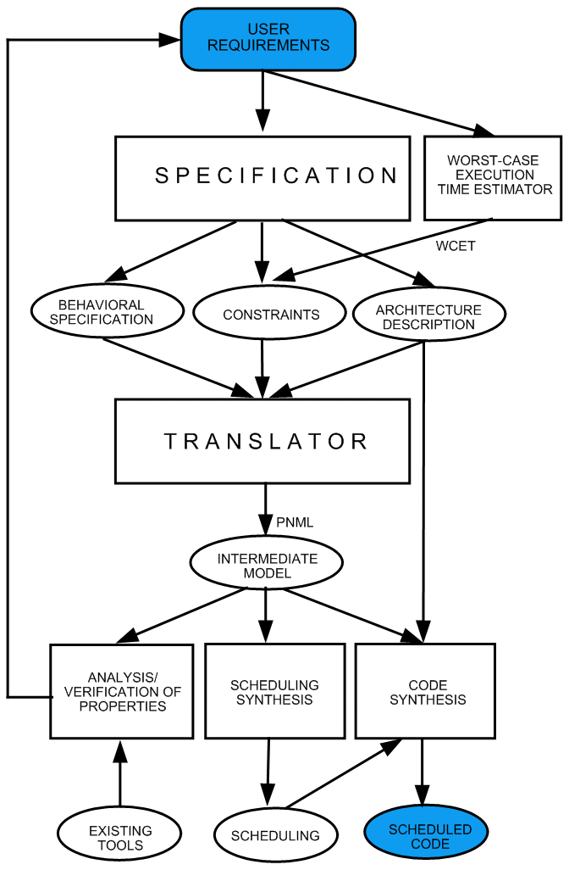
Figura 5: Arquitetura da Solução Proposta

Este trabalho é responsável pelo desenvolvimento da ferramenta de tradução (TRANSLATOR) que gera o modelo intermediário. A ferramenta de geração automática, que será descrita posteriormente, gera uma rede de Petri que representa o sistema em questão (definido na fase de especificação – SPECIFICATION).
O modelo de tarefas adotado neste trabalho é o tema da seção seguinte.

5.1 O Modelo de Tarefas

O modelo de tarefas utilizado neste trabalho é composto por:
- Um conjunto de tarefas periódicas e preemptáveis, com restrições de tempo discretas e limitadas;
- O relacionamento entre tarefas, que pode ser tanto relações de precedência quanto de exclusão.
Uma tarefa t_{i} neste modelo é representada pela tupla t_{i} = (ph_{i}, r_{i}, c_{i,} d_{i}, p_{i,} pot_{i)}, onde:
- ph_{i} (phase) é um retardo associado à tarefa para que seja requisitada pela primeira vez desde o início da execução do sistema;
- r_{i} (release) é o intervalo de tempo entre o início de um período e o instante em que à execução de uma tarefa t_{i} pode ser iniciada em cada período;
- c_{i} (tempo de computação) é o tempo de computação requerido pela tarefa t_{i} no pior caso;
- d_{i} (deadline) é o intervalo de tempo entre o início de um período e o tempo no qual a execução de uma tarefa deve ser completada em cada período;
- p_{i} (período) é a taxa fixa na qual a tarefa t_{i} deveria ser executada;
- pot_{i} (potência) é a energia máxima consumida por uma tarefa.
Ao invés de computar o escalonamento considerando um período infinito, a abordagem considerada consiste em escalonar as tarefas dentro de um período de tempo que é equivalente ao mínimo múltiplo comum (MMC) de todos os períodos do conjunto de tarefas a ser analisado. Este MMC é denominado período de escalonamento P_{S}. Qualquer que seja o escalonamento obtido para o período P_{S}, é possível achar um escalonamento exeqüível para qualquer tempo maior, visto que o escalonamento pode ser repetido ilimitadamente. Para encontrar o número de instâncias que uma dada tarefa deve ser executada por período, N(t_{i}), é realizado o seguinte cálculo: N(t_{i}) = P_{S}/ p_{i.}
Há três maneiras de modelar a computação de uma tarefa:
- all-non-preemptive (NP) – o processador só é liberado quando toda a computação requerida pela tarefa é terminada completamente;
- all-preemptive (P) – onde a computação da tarefa é implicitamente dividida em diversas subtarefas com a menor granularidade adotada;
- defined subtasks (DS) – a tarefa é dividida em uma ou mais subtarefas explicitamente definidas. A ferramenta de tradução deste projeto implementa defined subtasks através da utilização de relações de precedência.
Para representar um sistema embarcado de tempo real composto de um conjunto de tarefas e suas respectivas restrições temporais, esta abordagem uma tabela para cada sistema. Cada tarefa do sistema possui uma linha que a representa. Um exemplo desta representação é mostrado na Tabela 1.

tarefa | Release | computação | deadline | período | phase | potência | processador | escalonamento
A | 0 | 1 | 1500 | 10000 | 0 | 6 | P1 | Preemp.
B | 11 | 1 | 1500 | 20 | 0 | 9 | P1 | Preemp.
C | 0 | 8 | 1500 | 100 | 0 | 8 | P1 | Preemp.
Relacionamento entre as tarefas:
A precede B
B precede C

Tabela 1: Exemplo de conjunto de tarefas representado por uma tabela de informações

O sistema da Tabela 1 é composto por três tarefas, com duas relações de precedência entre elas. Todas as tarefas deste sistema utilizam o modelo de escalonamento preemptivo, como mostra a última coluna da tabela.
Uma tarefa no tradutor é construída por meio de três blocos principais: task arrival (arrival), deadline checking (deadline) e task struture. O bloco task struture modela o tempo de release, a posse do processador, a computação e a liberação do processador.
Cada um dos três blocos citados acima é modelado por meio de redes de Petri, da seguinte maneira:

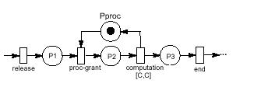
Figura 6: Método de escalonamento all-non-preemptive

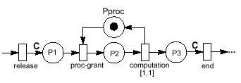
Figura 7: Método de escalonamento all-preemptive

Em todas as transições o intervalo de tempo de disparo é igual à seguinte expressão: [menor tempo de disparo, maior tempo de disparo]. O menor tempo de disparo é sempre igual ao maior tempo de disparo, exceto na transição de release. Em transições de release, o menor tempo de disparo é dado pela diferença entre o deadline e o tempo de computação. Daqui por diante, a informação temporal associada às transições serão referidas como tempo de disparo das transições. É importante mencionar que estas informações são de fato intervalos, contudo, salvo especificação contrária, os limites destes intervalos coincidem.
O tempo de disparo das transições de rótulo release nas Figuras 6 e 7 é obtido por meio da coluna release na tabela de informações das tarefas. O mesmo acontece com o valor C, presente tanto na transição de rótulo computation da Figura 6 quanto no último arco da Figura 7, que é obtido pela coluna computação. O tempo de disparo das transições proc-grant e end são adotados como sendo 0 no tradutor. Na Figura 8 há um exemplo de sistema formado por duas tarefas, cada uma composta pelos blocos deadline, arrival e task structure:
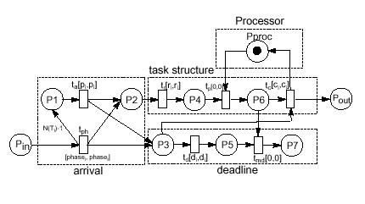
Figura 8: Uma estrutura completa no método all-non-preemptive

Os valores do tempo de disparo das transições t_{a}, t_{ph} e t_{d} são obtidos pelas colunas período, phase e deadline da tabela correspondente ao sistema, respectivamente. As transições t_{md} e t_{p} possuem tempo de disparo adotado como 0. O valor N (T_{i}) - 1 do arco que vai da transição t_{ph} para o lugar P1 é obtido pela fórmula N(t_{i}) = P_{S}/ p_{i} (explicada no terceiro parágrafo desta seção) subtraído de 1.
Em um conjunto de tarefas pode haver relações entre as tarefas e estas relações possuem seus blocos estruturais (sub-redes). A Figura 9 mostra um exemplo de relação de precedência entre duas tarefas. O tempo de disparo da transição tsequence é considerado zero (ou seja, o tempo é desprezível). Se uma uma tarefa B é precedida por uma família A, B só poderá iniciar sua execução após o término de A. Esta relação é representada pela estrutura que inclui um lugar P que é saída de transição tcomp (de A) e entrada de tsequence (de B).

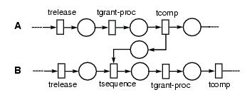
Figura 9: Relação de precedência (A PRECEDE B) em tarefas NP

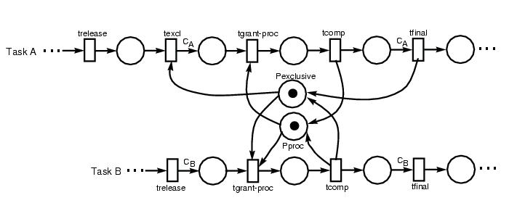
Figura 10: Modelagem da relação de exclusão (A EXCLUI B)

A Figura 10 representa uma relação de exclusão entre as tarefas A e B. O tempo de disparo da transição texcl é considerado zero, por motivos similares aos da transição tsequence. A transição tfinal é uma transição típica do modelo de escalonamento all-preemptive e seu tempo de disparo também é zero.
Por fim, é necessário representar a relação entre tarefas presentes em diferentes processadores. A comunicação entre tarefas alocadas a processadores diferentes, neste modelo, é feita pela troca de mensagens. Mensagem é um tipo de tarefa especial, cuja estrutura é reduzida (com relação ao de uma tarefa comum).

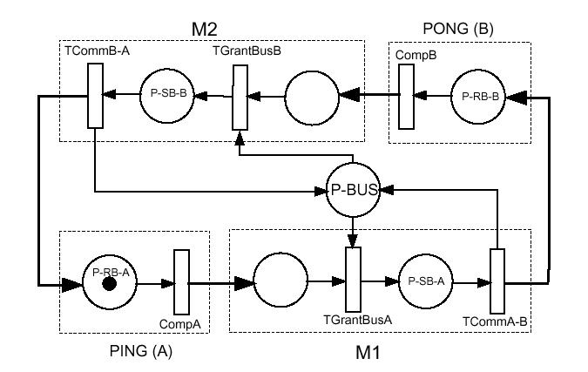
Figura 11: Modelagem da comunicação interprocessadores

A Figura 11 mostra um exemplo de tarefas do tipo mensagem e é fácil ver que o sua estrutura é pequena (não possui todos os blocos funcionais de uma tarefa comum como os blocos de arrival e deadline).

6. Gerador Automático de Modelos Temporizados

O gerador automático de modelos temporizados, que deste ponto em diante será denominado tradutor, é uma ferramenta de tradução de especificações de tarefas com requisitos de tempo real em modelos de rede de Petri temporizadas.
O papel do tradutor é de suma importância, pois como visto na Figura 5, ele é o responsável pela construção do modelo intermediário que antecede a síntese de software propriamente dita.
As redes são representadas na forma de arquivos do tipo PNML. Porém, após gerar a representação em PNML, o tradutor gera também um arquivo de extensão *.sch, que é uma outra maneira (diferente de PNML) para representar a rede de Petri do sistema. A razão desta segunda forma de representação está no fato de que o tradutor não é uma aplicação isolada: ele foi construído para ser integrado em arquitetura elaborada para solucionar o problema de geração de escalas em sistemas embarcados de tempo real críticos. Sua saída tem utilidade em mais de uma etapa deste processo de formação de escalas. O arquivo SCH é necessário para gerar o escalonamento (ver Figura 5). Para mais detalhes sobre o processo completo de geração de escalas, ver [3], [4], [5] e [25]. O apêndice B contém um pequeno exemplo de um arquivo *.sch.
Os arquivos em PNML são utilizados em análise e verificação de propriedades, pois são compatíveis com diversas ferramentas de análise de redes de Petri.

6.1 Algoritmo de Tradução

A tradução das especificações para as redes de Petri temporizadas utiliza um algoritmo que segue alguns passos, descritos nesta seção. O algoritmo possui as seguintes fases: seleção da especificação a ser mapeada, mapeamento de cada uma das tarefas da rede, escrita dos arquivos e por fim o programa encerra o mapeamento, permitindo o mapeamento de uma outra especificação ou o encerramento do programa.
O algoritmo de tradução age da seguinte maneira: o usuário inicialmente seleciona uma especificação (ou seja, uma tabela contendo as tarefas do sistema, bem como suas restrições temporais ou relações intertarefa – exclusão e precedência, se existirem). Em seguida, para cada tarefa presente na especificação, o tradutor mapeia um a um os blocos funcionais descritos na Seção 5.1, na seguinte ordem: arrival, deadline e task structure. Por fim, as relações de precedência e exclusão que houverem (como também troca de mensagens) são mapeadas. No final de todo o processo de mapeamento das especificações, o programa escreve a rede de Petri nos formatos *.pnml e *.sch. Os apêndices A e B deste documento tratam sobre estes dois formatos de representação, ilustrando com exemplos de uso.
A Figura 12 resume o algoritmo descrito acima.

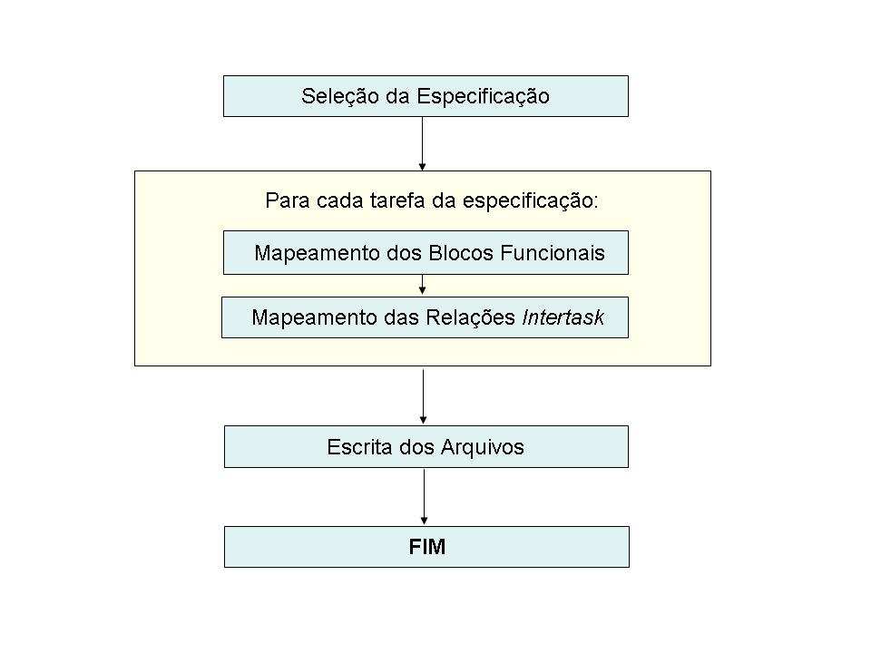
Figura 12: Algoritmo de Tradução

6.2 Implementação e Classes

A ferramenta de tradução foi desenvolvida em Java (e de maneira modular), devido às diversas vantagens que a linguagem oferece.
Java é independente de plataforma, isto é, não depende de nenhum sistema operacional (SO) para rodar. Quando a Sun criou a JVM (Java Virtual Machine), especificou que para diversos sistemas operacionais haveria máquinas virtuais diferentes. Ou seja, para tornar a linguagem multiplataforma, a Sun desenvolveu não só JVM's para sistemas operacionais diferentes, como J2SDK’s (onde J2SDK significa Java 2 Software Development Kit) diferentes também. Para cada sistema operacional distinto (como Windows, Linux, Solaris e assim por diante) há uma JVM e um JSDK. A arquitetura de Java é aberta, extensível e com diversas implementações, o que a torna independente do ambiente de desenvolvimento. Trata-se de uma linguagem poderosa, com diversas API's eficazes e completas.
O tradutor é composto por 19 classes, divididas nos dois pacotes a seguir:
- translator.application: abriga as classes estruturais, como os elementos básicos de uma rede de Petri.
- translator.gui: pacote que contém a implementação da interface gráfica da ferramenta. É composto de apenas uma classe, fTranslator. Abaixo segue uma figura da interface gráfica do tradutor:

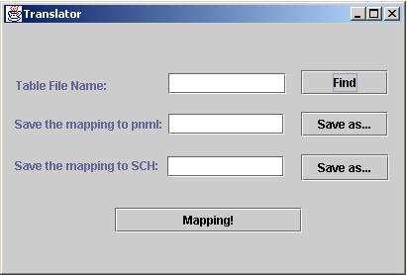

Figura 13: Interface gráfica do Tradutor

O funcionamento desta janela (Figura 13) é o seguinte: o usuário informa onde se localiza o arquivo que contém a tabela (especificação) que se deseja mapear (no Apêndice D vemos qual é a sintaxe utilizada para definir as tabelas de especificação). Ele pode digitar o caminho ou pode procurar em algum diretório, clicando no botão Find que irá abrir uma janela de diálogo para busca de arquivos. Em seguida deve ser informado o local onde devem ser salvos os arquivos em pnml e sch. É obrigatório informar o local para os dois arquivos. Caso contrário, o tradutor exibirá uma janela de diálogo de erro. É possível tanto digitar o caminho quanto procurar por um arquivo já existente. Por fim, deve-se clicar no botão Mapping! e se todos os caminhos para os arquivos estiverem corretos, o mapeamento será realizado e uma mensagem de sucesso será exibida, como mostra a Figura 14.
- translator.util: composto pelas classes que implementam os blocos funcionais, presentes nas Figuras 6, 7, 8, 9, 10 e 11 da Seção 5.1 (O Modelo de Tarefas), além de outras classe referentes à manipulação de arquivos.

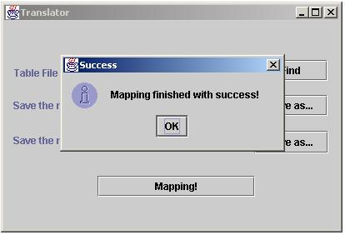

Figura 14: Mapeamento realizado com sucesso

As próximas seções descrevem melhor as principais classes do tradutor. A Figura 15 mostra o diagrama de pacotes da ferramenta.

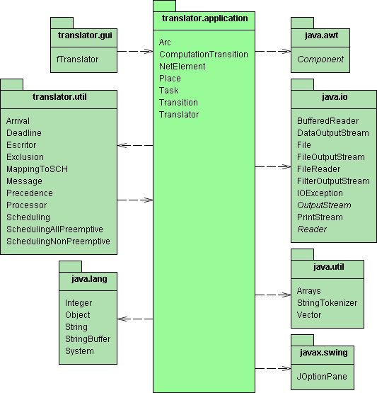

Figura 15: Diagrama de Pacotes do Gerador Automático (tradutor)

6.2.1 O pacote translator.application

As classes que fazem parte deste pacote são: Arc, NetElement, Place, Task, Transition e Translator.
Uma rede de Petri é composta por três elementos: lugares, transições e arcos. No tradutor, temos a classe NetElement que representa um elemento genérico de uma rede de Petri.
As classes Arc, Place e Transition são subclasses da superclasse NetElement e representam os elementos básicos de uma rede de Petri, como ilustra a Figura 3.
Task representa a coleção de objetos que simulam o comportamento de uma tarefa, contendo todas as informações associadas a uma tarefa:
A classe Translator é uma das principais classes do projeto. Além de conter todos os elementos da rede de Petri final (referente à especificação do sistema de tempo real de entrada), esta classe ainda é responsável por invocar os métodos que realizam a tradução. O Apêndice C contém alguns dos trechos de código mais importantes desta classe que representam o que acontece na Figura 12.

6.2.2 O pacote translator.util

Suas classes são: Arrival, Deadline, Escritor, Exclusion, MappingToSCH, Message, Precedence, Processor, Scheduling, SchedulingAllPreemptive e SchedulingNonPreemptive.
As classes Arrival, Deadline, Processor, Scheduling, SchedulingAllPreemptive e SchedulingNonPreemptive implementam os blocos funcionais que compõem uma tarefa, como foi citado anteriormente netse documento. Exclusion, Message e Precedence também constroem blocos funcionais que representam as relações de exclusão, comunicação intertarefas e precedência, respectivamente.
A classe Scheduling representa uma estrutura de tarefas genérica, não importando qual seja o seu método de escalonamento adotado. As classes SchedulingAllPreemptive e SchedulingNonPreemptive herdam Scheduling e são a implementação da estrutura de tarefas preemptiva e não-preemptiva, nesta ordem.
A classe Escritor possui os métodos necessários para a construção dos arquivos PNML.
A classe MappingToSCH abriga todos os métodos responsáveis por realizar o mapeamento das redes de Petri representantes do sistema na forma de um arquivo *.sch.

7. Estudos de Caso

Nesta seção, serão analisados três estudos que tiveram suas escalas construídas e que foram geradas utilizando as redes de Petri produzidas pelo tradutor. Os casos são: Simple Control Application, Heated-Humidifier e Pulse Oximeter (oxímetro).
O Simple Control Application consiste em um sensor montado em uma plataforma motorizada que deve detectar e rastrear objetos específicos no meio ambiente. Quatro processadores são conectados por um único barramento de controle do sistema. O modelo consiste em 6 tarefas, divididas em 22 segmentos, que trocam 10 mensagens, sendo que 6 delas são enviadas através da barreira do processador. A comunicação interprocessador é modelada de acordo com o padrão mostrado na Figura 11. A Figura 16 mostra o grafo computacional para esta aplicação, apresentando os segmentos alocados para cada processador e sua comunicação. Neste grafo cada nó é rotulado com o número correspondente ao segmento, com os arcos representando a comunicação interprocessual (os arcos são rotulados com números correspondentes às mensagens). A Figura 17 mostra as tarefas desta aplicação, divididas em segmentos.
O tradutor gerou duas redes de Petri correspondente ao exemplo Simple Control Application. A primeira rede considerou que todas as tarefas do sistema eram não-preemptivas e a segunda rede considerou que todas as tarefas do sistema eram preemptivas. Para representar a primeira rede, foram necessários 258 lugares e 184 transições. O lugar especial denominado PLACE_FINAL_MARK (lugar aonde o sistema, ao chegar, atingirá o seu estado final) ficou localizado na posição 28 (a posição é um identificador único para cada lugar, semelhante ao índice de um array). Para a segunda rede, foram necessários 280 lugares e 206 transições. O PLACE_FINAL_MARK ficou localizado na posição 28.
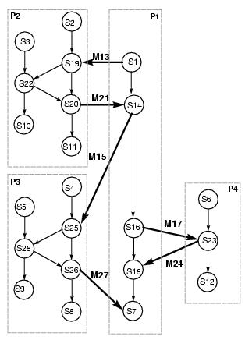

Figura 16: Grafo da Simple Control Application

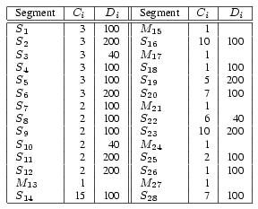

Figura 17: Tabela com as tarefas da Simple Control Application

A segunda aplicação que trataremos aqui é a Heated-Humidifier. Este sistema de controle insere vapor de água na mistura de gases utilizada em um tipo de sistema da área médica, denominado sistema de ventilação mecânica. Para manter esse vapor, o sistema deve aquecer a água em um recipiente e manter a temperatura da água em um valor determinado. A arquitetura deste equipamento é mostrada na Figura 18.
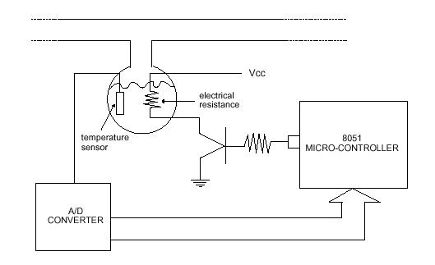
Figura 18: Arquitetura do Heated-Humidifier

Esta arquitetura consiste em um micro-controlador (8051), duas chaves para ajustar a temperatura desejada, um sensor de temperatura e uma resistência elétrica (em um recipiente com água). O aquecimento da água é controlado pela técnica de pulso com modulação (PWM), que chaveia a potência fornecida em on e off de maneira bastante rápida. O controle PWM consiste em mudar o ciclo de pulso das tarefas (Figura 19) de uma onda quadrada para alterar a média de seus valores. A Figura 20 mostra o modelo de tarefas considerando uma arquitetura da família 8051.
O tradutor uma redes de Petri correspondente ao exemplo Heated-Humidifier. Foi considerado que todas as tarefas do sistema eram não-preemptivas. Para representar a rede, foram necessários 63 lugares e 47 transições. O PLACE_FINAL_MARK ficou localizado na posição 62.

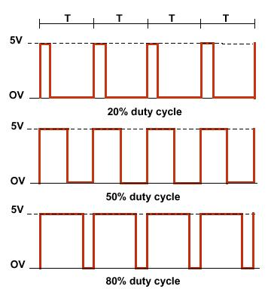
Figura 19: Controle PWM

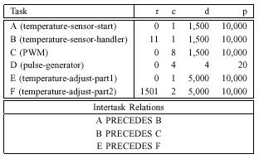
Figura 20: Modelo de Tarefas para a aplicação Heated-Humidifier

O último exemplo é o oxímetro. O oxímetro é um equipamento responsável por medir a saturação de oxigênio no sistema sanguíneo usando um método não-invasivo. Este tipo de dispositivo pode ser utilizado em diversas circunstâncias, como para verificar se a saturação de oxigênio não está abaixo de um nível aceitável (nos casos em que o paciente está sedado com anestésicos para um procedimento cirúrgico). Este equipamento é bastante usado em Unidades de Terapia Intensiva (UTI) de hospitais.
Os dados da especificação do conjunto de tarefas que compõem o oxímetro são os seguintes:

TaskID | TaskName | R | C | D | P | Potência (nJ)
TA1 | SetExcitationLedRed | 0 | 41 | 1000 | 2.500 | 8576
TA2 | ResetExcitationLedRed | 371 | 41 | 1000 | 2.500 | 52
TA3 | SetExcitationLedInfra | 576 | 41 | 1000 | 2.500 | 8576
TA4 | ResetExcitationLedInfra | 947 | 41 | 1000 | 2.500 | 52
TB1 | StartChannelACRed | 0 | 41 | 5000 | 16.000 | 55
TB2 | ReadChannelACRed | 141 | 50 | 5000 | 16.000 | 222
TB3 | StartChannelACInfra | 191 | 41 | 5000 | 16.000 | 55
TB4 | ReadChannelACInfra | 323 | 50 | 5000 | 16.000 | 222
TB5 | StartChannelADRed | 382 | 41 | 5000 | 16.000 | 55
TB6 | ReadChannelADRed | 523 | 50 | 5000 | 16.000 | 222
TB7 | StartChannelADInfra | 573 | 41 | 5000 | 16.000 | 55
TB8 | ReadChannelADInfra | 714 | 50 | 5000 | 16.000 | 222
TB9 | StoreDataArrays | 764 | 60 | 5000 | 16.000 | 430
TB10 | Control | 0 | 90 | 10000 | 160.000 | 7089
Relacionamento entre as tarefas
TA1 PRECEDE TA2
TA2 PRECEDE TA3
TA3 PRECEDE TA4
TB1 PRECEDE TB2
TB2 PRECEDE TB3
TB3 PRECEDE TB4
TB4 PRECEDE TB5
TB5 PRECEDE TB6
TB6 PRECEDE TB7
TB7 PRECEDE TB8
TB8 PRECEDE TB9

Tabela 2: Conjunto de Tarefas para o Oxímetro

O processo de excitação (PA) é responsável por disparar pulsos de raios para os leds a fim de gerar pulsos de radiação. O processo de aquisição (PB) captura radiações que atravessam o dedo do paciente e realiza os cálculos do nível de saturação de oxigênio. Ambos os processos são divididos em threads, onde cada thread representa uma tarefa. Considere que a thread de um processo não pode ser interrompida por nenhuma outra thread do mesmo processo. O ato de salvar e armazenar contexto não é realizado entre tarefas do mesmo processador, apenas em threads (tarefas) de processadores diferentes.
O tradutor gerou duas redes de Petri correspondente ao exemplo Pulse Oximeter (oxímetro). A primeira rede considerou que todas as tarefas do sistema eram não-preemptivas e a segunda rede considerou que todas as tarefas do sistema eram preemptivas. Para representar a primeira rede, foram necessários 214 lugares e 160 transições. O lugar especial denominado PLACE_FINAL_MARK ficou localizado na posição 23. Para a segunda rede, foram necessários 235 lugares e 181 transições. O PLACE_FINAL_MARK também ficou localizado na posição 23.
Em todos os três exemplos, nota-se que a dimensão das redes de Petri geradas foi bastante extensa. Por este motivo, achou-se mais conveniente omitir deste relatório o código (tanto em PNML quanto na notação SCH) correspondente a estas redes.
Os três estudos de caso mostrados acima tiveram sua modelagem em redes de Petri temporizadas construída utilizando o tradutor.

8. Conclusões

A síntese de software para os sistemas embarcados é uma abordagem alternativa cujo objetivo é a geração automática de código tanto das funcionalidades do sistema, satisfazendo todas as restrições (como as temporais), quanto do suporte operacional de tempo de execução típico (multitarefas, escalonamento, comunicação, sincronização, gerenciamento de recursos e assim por diante). A grande pressão por parte do mercado aliada ao processo de evolução da tecnologia faz com que as empresas tenham cada vez menos tempo para projetar novos sistemas embarcados. O ciclo de vida dos produtos por outro lado também está cada vez mais curto. Daí a importância de metodologias como a síntese de software que sejam capazes de agilizar o processo de projetar sistemas embarcados.
A principal contribuição deste trabalho foi a construção de uma ferramenta de geração automática de modelos temporizados para o processo de síntese de software (em especial no escalonamento de tarefas) em sistemas embarcados de tempo real. Desenvolveu-se um estudo amplo das mais diversas técnicas de escalonamento utilizadas para tal classe de aplicações.
Neste trabalho foi apresentada uma metodologia de modelagem de sistemas embarcados de tempo-real, pertencente a um projeto maior, que trata de uma solução inovadora para busca de escalas em sistemas tempo real críticos, baseada em redes de Petri. Este projeto maior [3] [4] [5] visa gerar código escalonado com comportamento previsível. A ferramenta aqui desenvolvida é de suma importância para este projeto, pois gera o modelo intermediário (rede de Petri) que representa os sistemas embarcados para os quais se deseja gerar uma escala de tarefas exeqüível e capaz de resolver sem falha as restrições temporais. O projeto maior ao qual o tradutor está inserido propõe uma metodologia para, partindo da especificação, gerar automaticamente o respectivo código escalonado previsível (código funcionalmente e temporalmente correto) para sistemas embarcados de tempo real crítico.
Com o desenvolvimento desta ferramenta, foi possível realizar-se diversos estudos de caso, alguns deles expressos na seção anterior. Estes estudos fizeram parte de artigos publicados em importantes eventos da área de sistemas embarcados de tempo real, escalonamento, métodos formais e redes de Petri.

8.1 Trabalhos Futuros: o projeto EZPetri

Futuramente, a ferramenta de geração automática de modelos temporizados será integrada em um projeto de abrangência maior: o projeto EZPetri. O processo de integração da ferramenta tradutora já se encontra em estágio adiantado de andamento.
EZPetri é um conjunto extensível de ferramentas que suporta edição e simulação de redes de Petri, bem como a importação e exportação de redes de Petri entre diferentes ferramentas. Ela utiliza a vantagem da tecnologia plug-in de ECLIPSE [14] para integrar ferramentas para redes de Petri existentes e para implementar novas funcionalidades. ECLIPSE é uma plataforma de integração de código aberto, desenvolvida em 2001 pela IBM Corporation junto com outras organizações. ECLIPSE contém um ambiente de desenvolvimento em Java, mas não está restrito apenas a esta linguagem de programação. Ela provém facilidades para a integração de diversas ferramentas, inclusive aplicações em outras linguagens, como C, C++, Pascal, etc.
Todos os tipos de redes de Petri no ambiente de desenvolvimento do EZPetri são representados no formato PNML. Desta forma, une-se a facilidade de integração fornecida pela ferramenta ECLIPSE com o formato de intercâmbio ou troca de redes PNML.
O projeto EZPetri fornecerá à comunidade que utiliza redes de Petri um ambiente extensível, que contribuirá para reduzir os problemas de compatibilidade entre as inúmeras ferramentas, tipos de rede de Petri e formato de arquivos existentes entre os usuários desta linguagem formal. Além disso, EZPetri é modular e provém uma maior facilidade em desenvolver novos aplicativos, com diversas funcionalidades, em uma única plataforma de desenvolvimento.

Referências

[1] Maciel P. R. M., Lins R. D., Cunha P. R. F. Introdução às Redes de Petri e Aplicações. X ESCOLA DE COMPUTACAO CAMPINAS-SP, julho de 1996.
[2] Jungel M., Kindler E., Weber M. The Petri Net Markup Language
Disponível: site Huberlin:Institut für Informatik (03 mar. 2003)
URL:http://www.informatik.huberlin.de/top/pnml/download/about/PNML_LNCS.pdf
[3] R. Barreto, S.Cavalcante e P. Maciel. A time petri net approach for finding pre-runtime schedules in embebedded real-time systems. 1ST WORKSHOP ON EMBEDDED COMPUTING SYSTEMS (ECS’ 04) em conjunto com o 24TH INT. CONF. ON DISTRIBUTED COMPUTING SYSTEMS (ICDCS’ 04), IEEE CS Press, março de 2004.
[4] R. Barreto, P. Maciel, M. Neves, E. Tavares, e R. Lima. A Novel Approach for Off-line Multiprocessor Scheduling in Embedded Hard Real-Time Systems. IFIP Working Conference on Distributed and Parallel Embedded Systems (DIPES), em conjunto com 18th IFIP World Computer Congress. Toulousse, França, Agosto 23-26, 2004.
[5] R. Barreto, M. Neves, E. Tavares, e Paulo Maciel. Embedded Hard Real-Time Systems Scheduling: An Unmanned Ground Vehicle Case Study. I Operating Systems Workshop (WSO), em conjunto com Brazilian Computer Society Congress (CSBC). Salvador-BA-Brasil, Agosto 5-6, 2004
[6] PNK User's Manual. Disponível: site HU Berlin:Institut für Informatik (03mar. 2003)
URL:http://www.informatik.hu-berlin.de/top/pnk/doku/pnk-guide/quickStart.html
[7] Hauptmann J. , Hohberg B., Kindler E. , Schwenzer I., Weber M. The Petri Net Kernel - Documentation of the Application Interface.
Disponível: site Huberlin:Institut für Informatik (03 mar. 2003)
URL:http://www.informatik.huberlin.de/top/pnk/literatur/PNK-Doc-engl.ps
[8] Viswanadham N. , Narahari Y. Performance Modeling of Automated Manufacturing Systems. Prentice Hall. ISBN: 0-13-658824-7
[9] H. M. Deitel e P.J. Deitel; trad. Edson Furnankiewicz. Java, como programar. – 3 ed. – Porto Alegre: Bookman, 2001.
[10] J. Xu e D. Parnas. Scheduling processes with release times, deadlines, precedence and exclusion relations. IEEE Trans. Soft. Engineering. Março, 1990.
[11] J. Xu e D. Parnas. Scheduling processes with release times, deadlines, precedence and exclusion relations. IEEE Trans. Soft. Engineering. Fevereiro, 1993.
[12] J. Xu e D. Parnas. On satisfying timing constraints in hard real-time systems. IEEE Trans. Soft. Engineering. Janeiro, 1993.
[13] T. Shepard e J. A.. Gagné . A pre run-time scheduling algorithm for hard real-time systems. IEEE Trans. Soft. Engineering. Julho de 1991.
[14] Eclipse Platform Technical Overview. Object Technology International Inc., Julho de 2001.
[15] T. F. Abdelzaher e K. G. Shin. Combined task and message scheduling in distributed real-time systems. IEEE Trans. Parallel and Distributed Systems, 10(11): 1179-1191, Novembro de 1999.

[16] K. Altisen, G. Göbler, A. Pnueli, J. Sifakis, S. Tripakis, e S. Yovine. A framework for scheduler synthesis. IEEE Real-Time System Symposium, páginas 154-163, Dezembro de 1999.
[17] G. Bruno, A. Castella, G. Macário e M. Pescamona. Scheduling hard real_time systems using high-level petri nets. Springer-Verlag, Junho de 1992.
[18] C. Liu e J. Layland. Scheduling Algorithms for Multiprogramming in a Hard-Real-Time Environment. JACM. Vol 20. pp 46-61, Janeiro de 1973.
[19] A. Mok. Design of Real-Time Programming Systems based on Process Models. Proceedings of the Real-Time Systems Symposium. New York: IEEE, pp. 5-17, 1984.
[20] L. Liu e J. Layland. Scheduling Algorithms for Multiprogramming in a Hard-Real-Time Environment. Journal of ACM, 20(1):46-61, 1973.
[21] N. Audsley e A. Burns. Real-Time System Scheduling. Relatório Técnico YCS-134, Department of Computer Science University of York, 1991.
[22] A. Mok. Design of Real-Time Programming Systems based on Process Models. Proceedings of the Real-Time Systems Symposium. New York: IEEE, pp. 5-17, 1984.
[23] Barboza F., Peixinho I. e Santos S. Sistemas Embarcados Distribuídos. Universidade Federal da Bahia (UFBA), Departamento de Ciências da Computação.
[24] Vahid, F.; Givargis, T. Sistemas Embarcados Distribuídos. A Unified Hardware/Software Approach Department of Computer Science and Engineering – University of Califórnia, 1999.
[25] R. Barreto, M. Oliveira Júnior, M. Neves, E. Tavares, P. Maciel, and R. Lima. A Formal Software Synthesis Approach for Embedded Hard Real-Time Systems. Em 17th Brazilian Symposium on Integrated Circuits and Systems Design (SBCCI'2004). Brazilian Computer Society (SBC). IEEE Computer Society Press. Porto de Galinhas, Pernambuco, Brasil, 7-11 de Setembro de 2004.
[26] B. Lin. Efficient compilation of process-based concurrent programs without run-time scheduling. DATE, Fevereiro de 1998.
[27] M. Cornero, F. Thoen, G. Goossens e F. Curatelli. Software synthesis for real-time information processing systems. Code Generation for Embedded Processors, páginas 260-279, 1995.
[28] M. Sgroi, L. Lavagno, Y. Wanatabe e A. Sangiovanni-Vincentelli. Synthesis of embedded software using free-choice petri nets. Design Automation Conference, 1999.
[29] P.-A. Hsiung. Formal synthesis and code generation of embedded real-time software. 9th Int. Symp. Hw/Sw. Codesign (CODES’01), páginas 208-213, Abril de 2001.
[30] T. Amnell, E. Fersman, P. Pettersson, H. Sun e W. Yi. Code synthesis for timed automata. Nordic Journal of Computing, 2003.
[31] B. Zeidman. Software synthesis is productive for system design, EE Times, 12 de Janeiro de 2004.
URL: http://www.eetimes.com/story/OEG20040112S0039
[32] P. Merlin e D. J. Faber. Recoverability of communication protocols: Implications of a theoretical study. IEEE Transactions on Communications, 24(9): 1036-1043, Setembro de 1976.
Apêndice A: Exemplos da Linguagem PNML

Segue abaixo um exemplo para cada um dos elementos básicos que compõem uma rede de Petri, na forma da notação PNML. Este apêndice não entra em detalhes sobre a sintaxe desta notação, por fugir do escopo deste trabalho. P00ara maiores detalhes, o leitor encontrará bastante informação sobre o assunto em [2] [6] [7]. Estes fragmentos de código foram extraídos de um arquivo em PNML gerado pela ferramenta tradutora desenvolvida neste trabalho.

<place id="Pstart">
<marking>
<graphics>
<offset page="1" x="20" y="16" />
</graphics>
<value>1</value>
</marking>
<name>
<graphics>
<offset page="1" x="20" y="0" />
</graphics>
<value>Pstart</value>
</name> <initialMarking>
<graphics>
<offset page="1" x="20" y="32" />
</graphics>
<value>1</value>
</initialMarking>
<graphics>
<position page="1" x="23" y="255" />
</graphics>
</place>

Exemplo 1: Um lugar (PStart), descrito no formato PNML.

<transition id="tstart">
<delay>
<graphics>
<offset page="1" x="20" y="16" />
</graphics>
<value>0</value>
</delay>
<name>
<graphics>
<offset page="1" x="20" y="0" />
</graphics>
<value>tstart</value>
</name>
<graphics>
<position page="1" x="75" y="220" />
</graphics>
</transition>

Exemplo 2: Uma transição (tstart), descrito no formato PNML.
<arc id="a1" source="Pstart" target="tstart">
<inscription>
<graphics>
<offset page="1" x="10" y="0" />
</graphics>
<value>1</value>
</inscription>
<graphics>
<position page="1" x="102" y="260" />
</graphics>
</arc>

Exemplo 3: Um arco (a1), descrito no formato PNML.

Apêndice B: O Formato SCH

Neste apêndice há um exemplo da representação no formato *.sch para uma rede de Petri bem simples de um sistema composto apenas por uma única tarefa (Tabela 2).

tarefa | release | computação | deadline | período | phase | potência | processador | escalonamento
A | 0 | 2 | 0 | 10 | 30 | 0 | Proc1 | Não Preemp.
Relacionamento entre as tarefas:

Tabela 3: Exemplo de sistema simples com apenas uma única tarefa

##BEGIN##
3
12
9
0
0
0
##TD##
1$4
##TA##
2$2%3
##TR##
1$6
##TE##
0$
##TG##
1$7
##TC##
1$8
##TF##
0$
##TO##
2$0%1
##TP##
0$
##PC##
0$
##TASK-PROC##
1
proc1:1$8
##ESTADO_INICIAL##
1%1%0%0%0%0%0%0%0%0%0%0
##PLACES##
Pstart%proc1%PEndA%PEnd%PStartA%PA1A%PA2A%PD1A%PD2A%PD3A%PR1_A%PR2_A
##TRANSITIONS##
tstart%tEnd%tPhA%tAA%tDA%tMDA%tR_A%tP_A%tC_A
0%0%0%30%10%0%0%0%2
0%0%0%30%10%0%8%0%2
##POST##
1$4$1
1$3$1
3$5%6%7$0%1%1
2$6%7$1%1
1$8$1
1$9$1
1$10$1
1$11$1
2$2%1$1%1
##PRE##
1$0$1
1$2$1
1$4$1
1$5$1
1$7$1
2$8%11$1%1
1$6$1
2$10%1$1%1
2$11%7$1%1
##END-SPEC##

Algumas explicações sobre a notação:
1. Deve ser utilizar o caractere de quebra do UNIX (e não do DOS);
2. Em ##END-SPEC## não deverá haver quebra de linha, pois esta é sempre a última linha do arquivo;
3. Não pode haver espaços em branco ou qualquer caractere que represente nada no arquivo;
4. A ordem das categorias que está no arquivo em anexo deve ser seguida.
Alguns comentários a mais sobre as palavras chaves desta notação:

##TC## -> representa as transições de computação
2$6%13 (2 é a cardinalidade, ou seja, a quantidade de elementos. 6 e 13 são os elementos separados por %)
##TF## -> representa as transições finais das tarefas
0$ (Se não tiver nenhum elemento, deve-se fazer dessa forma)

E segue-se assim por diante para os outros tipos de transição (é de maneira análoga). As palavras-chave ##POST##, bem como ##PRE## são bastante importantes em [3] [4] e [5]. As estruturas pre e post, correspondem às pré-condições e pós-condições, respectivamente de cada transição. Isto é, para cada transição deve ser dito explicitamente quais são os lugares que são pré e quais lugares são pós (com seus respectivos pesos, é claro).
Em ##BEGIN##, há:

##BEGIN##
18 -> PLACE_FINAL_MARK (lugar aonde o sistema, ao chegar, atingirá o seu estado final)
21 -> número de lugares da rede
16 -> número de transições da rede
0 -> CHECAR POTENCIA 0 false. 1 verdadeiro
0 -> POTENCIA TROCA CONTEXTO PROCESSADOR
0 -> POTENCIA MAXIMA PERMITIDA

Os três últimos atributos acima são referentes a restrições que um sistema de tarefas venha a possuir.
Apêndice C: Translator – códigos importantes

O método abaixo faz parte da classe Translator. Ele é o método principal desta classe e ele segue basicamente os passos do algoritmo descrito na Figura 12.

/**
* Este metodo abre um arquivo contendo a tabela que será mapeada
* uma Rede de Petri temporizada.
*
* @param name nome do arquivo que contem a tabela
* @param nomeParaSalvar nome do arquivo que contera a rede mapeada
* @param scheduling modelo de escalonamento de tarefas escolhido
*
*/
public void openFile(String name, String nomeParaSalvar, String nameMappingToSCH){

Vector tasks = new Vector();
Vector messages = new Vector();

(...) // trecho de código que é dispensável de ser mostrado

try {
// Inicio do procedimento padrao qualquer que seja o modelo
// de escalonamento escolhido:
File fileNameOut = new File(nomeParaSalvar);
DataOutputStream fileOut = new DataOutputStream(new FileOutputStream(fileNameOut));

Escritor writer = new Escritor(fileOut);

BufferedReader fileIn = new BufferedReader(new FileReader(name));
writer.writeHeader();

this.places.add(new Place(23, 255, 1, "Pstart", 1));
this.transitions.add(new Transition(75, 220, 1, "tstart", "TO",0,0));

String line = fileIn.readLine();

// Este while lê linha por linha o arquivo com as informações sobre a tabela:
while(!line.equals("end")) {
Task temp = new Task();
temp = this.buildTask(line);
if (temp.getIsMessage().equals("N"))
tasks.add(temp);
else {
Message msg = new Message(temp.getName(), temp.getComputation(), temp.getDeadline(),
temp.getProcessor(), temp.getPrecedences(), 20, 250, 1);
messages.add(msg);
}
// insere uma tarefa no construtor de tarefas
line = fileIn.readLine();
} // fim do while

buildPrecedences(tasks, messages);
buildExclusions(tasks);

// pegando os valores de todos os períodos...
int valoresPeriodos[] = new int[tasks.size()];

for (int i = 0; i <tasks.size(); i++)
valoresPeriodos[i] = ((Task)tasks.get(i)).getPeriod();

// Ordena o valor dos períodos em ordem crescente:
Arrays.sort(valoresPeriodos);

// Acha a lista de números primos menor ou igual que o maior dos períodos:
int crivo[] = crivoErastotenes(valoresPeriodos[valoresPeriodos.length-1]);
int mmc = calculaMMC(valoresPeriodos, crivo);

int localizXInicial = 10;
int localizYInicial = 10;

this.arcs.add(new Arc(102, 260, 1, "a1","Pstart", "tstart", 1));

// a partir daqui temos de analisar se a tarefa é do tipo mensagem ou não
int posArcY = 200;
for(int i =0; i < tasks.size(); i++)
this.arcs.add(new Arc(130, posArcY+20, 1, ("aStartT"+i), "tstart", ("PStart"+ ((Task)tasks.get(i)).getName()), 1));

int pProcX = 200;
int pProcY = 80;
// Escreve todos os processadores:
Vector processors = getProcessors(tasks);
for (int i = 0; i < processors.size(); i++)
this.places.add(new Place(pProcX+10, pProcY+10, 1, ((String)processors.get(i)), 1));

// Escreve todos os barramentos:
if (!messages.isEmpty()) {
Vector buses = getBuses(messages);
for (int i = 0; i < buses.size(); i++)
this.places.add(new Place(pProcX+15, pProcY+15, 1, ((String)buses.get(i)), 1));
}

// Escreve todos os lugares finais:
int finalX = 110;
int finalY = 130;

for(int i =0; i < tasks.size(); i++)
this.places.add(new Place(finalX+2, finalY+15, 1, "PEnd"+((Task)tasks.get(i)).getName(), 0));

// Escreve a transicao final:
this.transitions.add(new Transition(210, 370, 1, "tEnd", "TO",0,0));
// Escreve o lugar final
this.places.add(new Place(555, 265, 1, "PEnd", 0));

this.arcs.add(new Arc(530, 265, 1, "aEnd", "tEnd", "PEnd", 1));
int finalArcX = 480;
int finalArcY = 240;
for(int i =0; i < tasks.size(); i++)
this.arcs.add(new Arc(finalArcX+2, finalArcY+10, 1, ("aEndT"+(i+1)),
("PEnd"+ ((Task)tasks.get(i)).getName()), "tEnd",
(mmc/((Task)tasks.get(i)).getPeriod())));

for (int k = 0; k < messages.size(); k++) {
((Message)messages.get(k)).writeMessage(this.places, this.transitions, this.arcs);
Precedence msgPrecedence = new Precedence(((Message)messages.get(k)), 10, 15, 1);
msgPrecedence.writePrecedencesMessages(this.places, this.arcs);
}
// Fim do procedimento padrao. Inicio do tratamento diferenciado
// dependendo do modelo de escalonamento:
int arrivalY = 150;
for(int i =0; i < tasks.size(); i++) {
Arrival a = new Arrival(130, arrivalY+50,(mmc/((Task)tasks.get(i)).getPeriod()),
1,(Task)tasks.get(i));

a.writeArrival(this.places, this.transitions, this.arcs);

Processor processor = new Processor(((Task)tasks.get(i)).getProcessor(), 100, 200, 1);

if (((Task)tasks.get(i)).getSchedullingModel().equals("NP")) {
Deadline d = new Deadline(200, 180, 1, (Task)tasks.get(i));
d.writeDeadline(((Task)tasks.get(i)).getDeadline(),
a.getTransitionOut2(), a.getTransitionOut1(),
this.places, this.transitions, this.arcs);

Scheduling p = new SchedulingNonPreemptive(150, 130, 1, (Task)tasks.get(i));
((SchedulingNonPreemptive) p).writeTasks(a.getPlaceOut(), ("PEnd"+ ((Task)tasks.get(i)).getName()), d.getInitialPlace(), d.getTransitionMD(), this.places, this.transitions, this.arcs);

Precedence precedence = new Precedence((Task)tasks.get(i), 10, 15, 1);
precedence.writePrecedencePlaces(this.places);
precedence.writePrecedences(this.places, this.transitions, this.arcs, p.getTransitionC());

Exclusion excl = new Exclusion((Task)tasks.get(i) , 11, 16, 1);
excl.writeExclusions(this.places, this.arcs,
this.transitions, p.getTransitionC());

processor.writeProcessor(p.getTransitionP(), p.getTransitionC(),
((Task)tasks.get(i)).getName(), this.arcs);

} else if (((Task)tasks.get(i)).getSchedullingModel().equals("P")) {
Deadline d = new Deadline(200, 180, 1, (Task)tasks.get(i));
d.writeDeadline(((Task)tasks.get(i)).getDeadline(),
a.getTransitionOut2(), a.getTransitionOut1(),
this.places, this.transitions, this.arcs);

Scheduling p = new SchedulingAllPreemptive(150, 130, 1, (Task)tasks.get(i));
((SchedulingAllPreemptive) p).writeTasks(a.getPlaceOut(), ("PEnd"+ ((Task)tasks.get(i)).getName()),
d.getInitialPlace(),
d.getTransitionMD(), this.places, this.transitions, this.arcs);

Precedence precedence = new Precedence((Task)tasks.get(i), 10, 15, 1);
precedence.writePrecedencePlaces(this.places);
precedence.writePrecedences(this.places, this.transitions, this.arcs,
((SchedulingAllPreemptive) p).getTransitionFinal());

Exclusion excl = new Exclusion((Task)tasks.get(i) , 11, 16, 1);
excl.writeExclusions(this.places, this.arcs,
this.transitions, p.getTransitionC());

processor.writeProcessor(p.getTransitionP(), p.getTransitionC(), ((Task)tasks.get(i)).getName(), this.arcs);
} // fim do else-if
} // fim do for

writeNet(writer);
fileIn.close();
writer.writeEnd(" ", "unnamed");
fileOut.close();

MappingToSCH.mappingToSCH(nameMappingToSCH, "PEnd", this.places,
this.transitions, this.arcs, String.valueOf(tasks.size()), 0, 0, 0, processors);

JOptionPane.showMessageDialog(null, "Mapping finished with success!", "Success",
JOptionPane.INFORMATION_MESSAGE);
} catch (IOException e) {
JOptionPane.showMessageDialog(null, "Error Opening File", "Error",
JOptionPane.ERROR_MESSAGE);
} // fim do try-catch
} // fim do if-else1

resetVectors();
} // fim do método openFile
Apêndice D: Sintaxe das Tabelas no Tradutor

Abaixo há um exemplo de uma tabela de especificação de um sistema, composto por 12 tarefas, 4 mensagens (que são trocadas entre as tarefas) e as seguintes relações entre tarefas: A precede B, B precede C, C precede E, F precede G, G precede H, H precede I, J precede K, K precede L, B precede a mensagem M3, F precede as mensagens M1 e M2, L precede a mensagem M4 e por fim, A exclui D e D exclui A (ou seja, trata-se de uma relação de exclusão mútua). Após o exemplo, há uma explicação sobre a sintaxe do formato das tabelas que servem de entrada para o tradutor.

A 0 2 0 10 30 0 proc1 P {,B,} {,D,} N {}
B 2 3 0 20 30 0 proc1 P {,C,} {} N {,M3,}
C 4 3 99 30 30 0 proc1 P {,E,} {} N {}
D 0 2 99 20 30 0 proc1 P {,B,E,} {,A,} N {}
E 2 3 0 30 30 0 proc1 P {} {} N {}
F 0 2 0 10 30 0 proc2 P {,G,} {} N {,M1,M2,}
G 2 3 0 30 30 0 proc2 P {,H,} {} N {}
H 3 3 0 30 30 0 proc2 P {,I,} {} N {}
I 5 2 0 30 30 0 proc2 P {} {} N {}
J 0 3 0 10 30 0 proc3 P {,K,} {} N {}
K 2 3 0 30 30 0 proc3 P {,L,} {} N {}
L 3 2 0 30 30 0 proc3 P {} {} N {,M4,}
M1 -1 0 -1 1 -1 -1 bus1 - {,A,} {,F,} - - Y -
M2 -1 0 -1 1 -1 -1 bus1 - {,J,} {,F,} - - Y -
M3 -1 0 -1 2 -1 -1 bus1 - {,H,} {,B,} - - Y -
M4 -1 0 -1 2 -1 -1 bus1 - {,H,} {,L,} - - Y -
end
--------------------------------------------------------
Ordem de significado das colunas de atributos na tabela:

Tarefas:

Ex.:
T1 0 1 10000 30000 0 P1 P {} {,B,} N {}

1) Nome da Tarefa
2) Release
3) Tempo de Computação
4) Potência utilizada pela computação
5) Tempo de Deadline
6) Período
7) Phase
8) Processador
9) Modelo de Escalonamento (P/NP)
10) Lista de tarefas que precede
11)Lista de tarefas que exclui
12)Se a tarefa é do tipo mensagem ou não (Y/N)
13)Lista de mensagens que precede

Mensagens:

Ex.:
M13 -1 0 -1 2 -1 -1 Bus1 - {,S1,} - - Y -

1) Nome da Mensagem
2) Campo não utilizado
3) Tempo de Grant-Bus
4) Campo não utilizado
5) Tempo de Comunicação
6) Campo não utilizado
7) Campo não utilizado
8) Barramento
9) Campo não utilizado
10) Tarefas que precede
11)Campo não utilizado
12)Campo não utilizado
13)Se a tarefa é do tipo mensagem ou não (Y/N)
14) Campo não utilizado
---------------------------------------------------

Assinaturas

Recife, de Agosto de 2004.

__________________________ | __________________________
Paulo Romero Martins Maciel (Orientador) | Marília Litwak Neves  (Aluna)

